等高线地形图的判读及应用2
考向三 等高线地形图中河流水系、水文特征的判断
考查方向 | 具体内容
判断  水系特征 | ①山地常形成放射状水系，盆地常形成向心状水系；  ②山脊常成为河流的分水岭；  ③山谷中常有河流发育，河流的流向与穿越河谷时等高线的凸出方向相反
分析  水文特征 | ①等高线密集的河谷落差大，水流急，水能丰富，在陡崖处形成瀑布；  ②等高线稀疏的河谷水流缓，利航运；  ③河流流量除与降水量有关外，还与流域面积有关

我国东南海滨某区域地形复杂，适合开发漂流运动，且瀑布较多。下图中甲瀑布的落差为35米，乙瀑布下面有积水潭，水面海拔210米。据此完成下面小题。
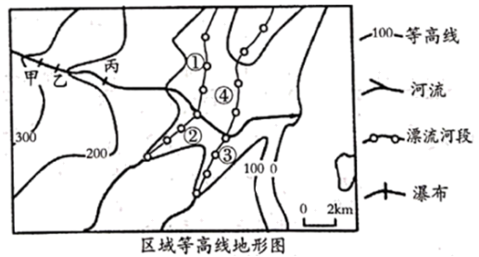
1．图中四条漂流路线中，不存在的是（ ）
A．① B．②. C．③ D．④
2．图中漂流河段平均流速最快的是（ ）
A．① B．② C．③ D．④
3．乙瀑布的落差可能是（ ）
A．50 米 B．55 米 C．60 米 D．65 米
【答案】1．D 2．C 3．A
【解析】1．漂流是以河流作为载体的,河流发育于山谷，河流的流向与等高线的弯曲方向相反，因此可知①②③存在河流，而④所处为山脊，是分水岭，不能发育河流。故答案选D。
2．河流的流速与落差有关，①②③河漂流段的最高点都可以看做100m，但是最低点③河最低，即③地的高差最大。故答案选C。
3．由材料信息，甲瀑布的落差为35米，因此乙瀑布最高点的取值为：低于265。根据乙瀑布下面有积水潭，水面海拔210米，因此乙瀑布的最低点要大于210。即以瀑布的高差最大要小于（265-210=）55m。因此答案选A。
考向四 等高线地形图的实际应用
1．选“点”
点的  类型 | 区位要点 | 图示
水库  坝址 | 大坝应建在等高线密集的河流峡谷出口最窄处，因该处筑坝工程量小且落差大；库区宜选在河谷、山谷地区，或“口袋形”的洼地或小盆地，以保证有较大的集水面积和库容 | 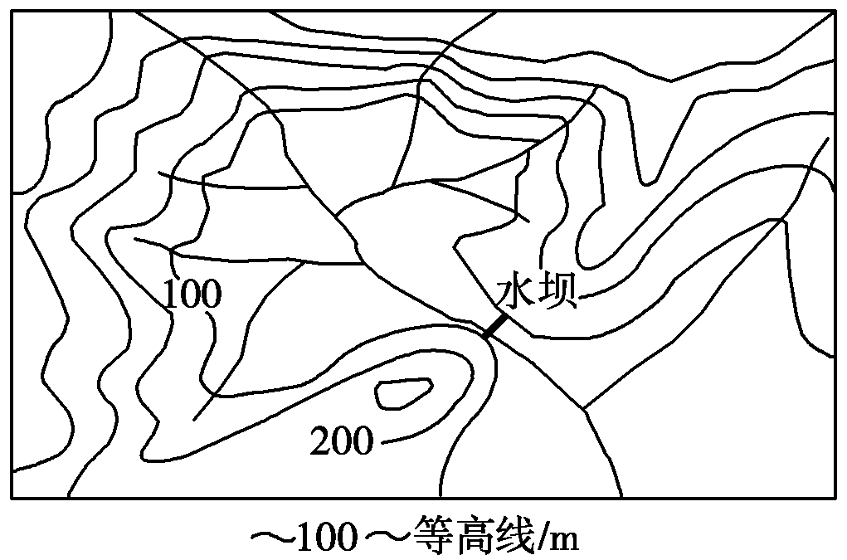
港口 | 应建在等高线稀疏、等深线密集的海湾地区，即陆域平坦、水域深阔的避风海湾，避开含沙量大的河流，以免引起航道淤塞 | 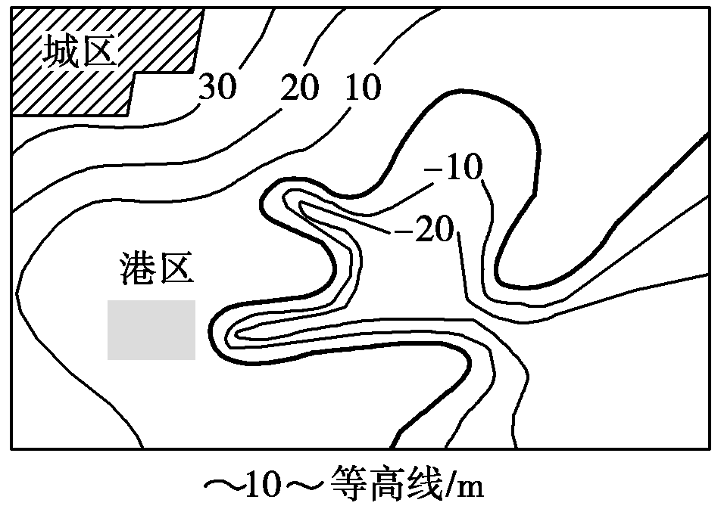
气象站 | 应建在坡度适中、地形开阔的地方 | ——
宿营地 | 应避开河谷、河边，以预防暴雨造成的山洪暴发；避开陡崖、陡坡，以防崩塌、落石造成伤害；应选在地势较高的缓坡或较平坦的鞍部宿营（右图中应选择在B地宿营） | 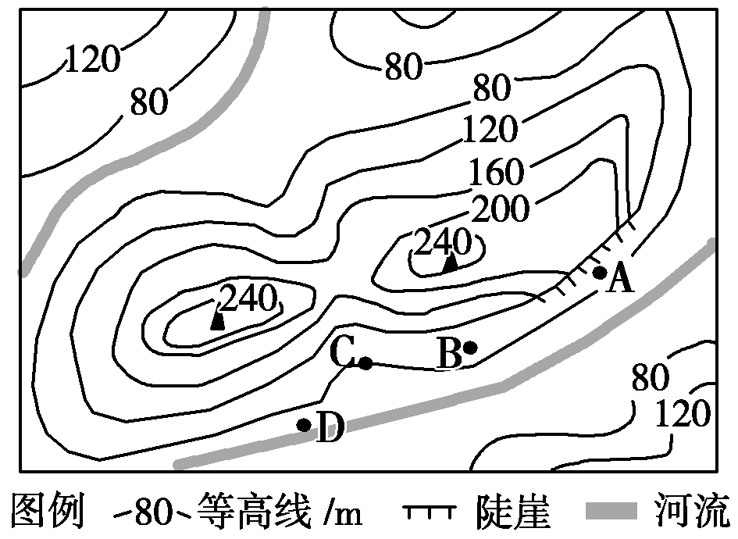
航空港 | 应建在等高线稀疏的地方，即地形平坦开阔、坡度适当，易排水的地方，还要地质条件好；注意盛行风向，并保持与城市有适当的距离等 | ——
疗养院 | 应建在坡度较缓（等高线稀疏）、向阳坡、背山面水（河、湖、海）、气候宜人、空气清新的地方，且有交通线通过，交通便利 | 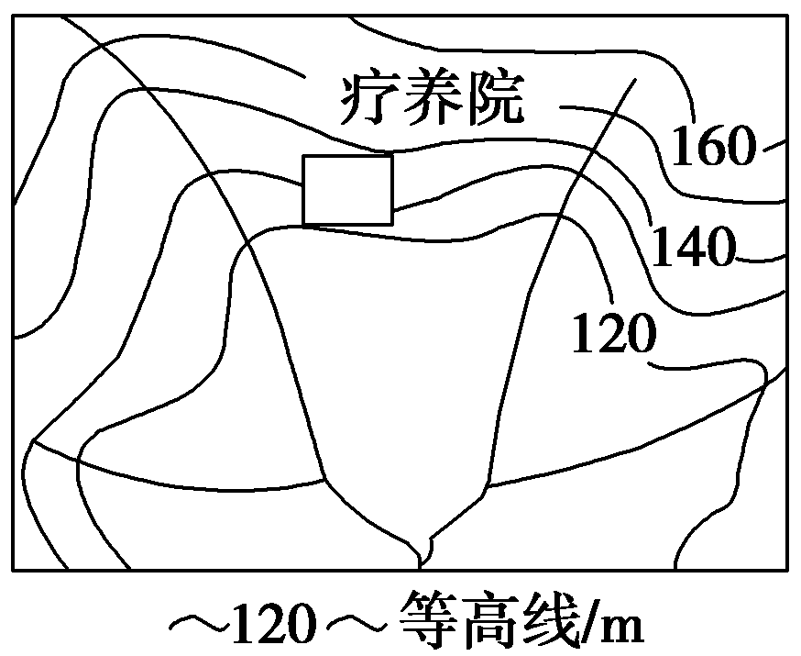
2．选“线”
线的  类型 | 区位要求 | 图示
公路、  铁路 | 一般要求坡度平缓，尽量与等高线平行；线路较短；尽量少占农田，少建桥梁；避开陡崖、陡坡等；通往山顶的公路，往往需建盘山路（右图中公路选线为甲） | 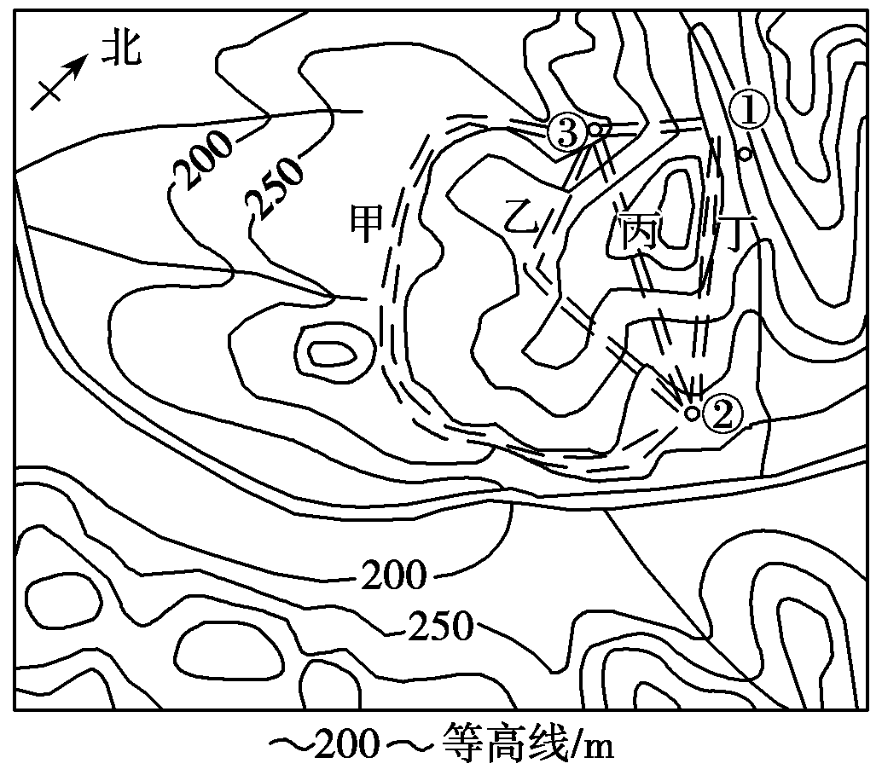
引水  路线 | 在选择引水路线时，首先考虑水从高处往低处流这一要求，再结合距离的远近确定较合适的引水路线（右图中选择④线） | 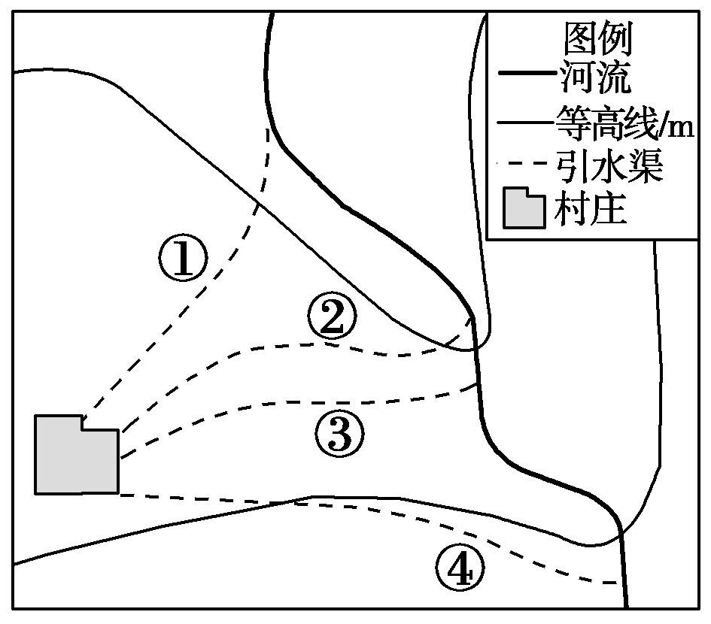
输油、输气管道 | 路线尽可能短，尽量避免通过山脉、大河等，以降低施工难度和建设成本 | ——
3．选“面”
面的  类型 | 区位要求 | 图示
农业生  产布局 | 根据等高线地形图反映的地形类型；地势起伏、坡度陡缓，结合气候和水源条件，因地制宜地提出农、林、牧、渔业合理布局的方案。平原宜发展种植业；山区宜发展林业、畜牧业 | 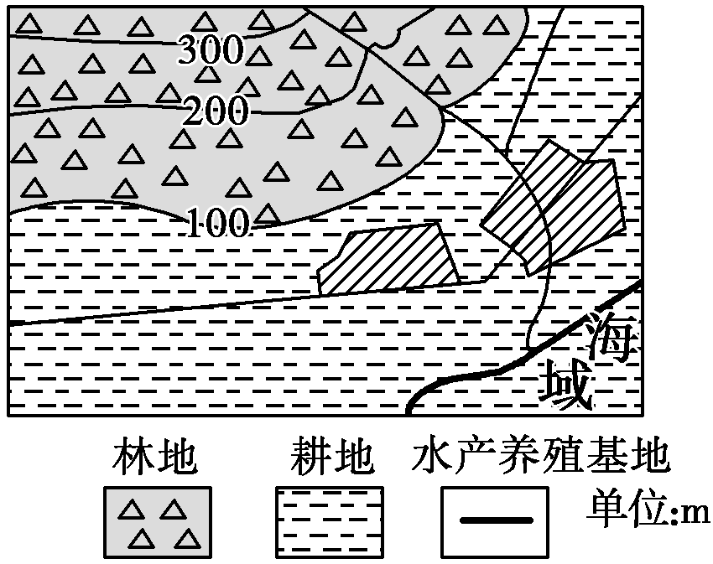
工业区、居  民区选址 | 一般选在靠近水源、交通便利、等高线间距较大的地形平坦开阔处 | 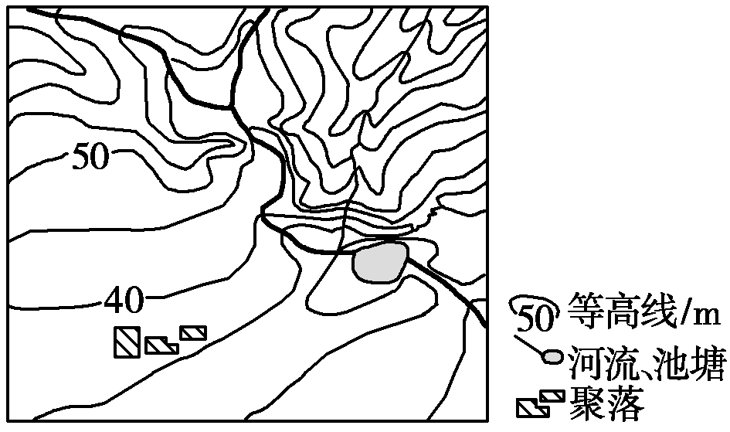
读“某地等高线地形图”（单位：米），完成下面小题。
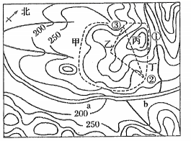
1．ab段河流流向是
A．由东向西 B．由东北向西南 C．由西南向东北 D．由南向北
2．野外宿营时一般不能选择①处的主要原因是
A．处于阴坡，光照条件差 B．离河流较远，取水不方便
C．位于山脊，风力太大 D．处于河谷，邻近陡坡，受山洪和山石崩塌威胁
3．②处修建了水泥厂，其原料主要来自③处采石场，为了运输原料，计划修建一条公路,比较合理的线路是
A．甲 B．乙 C．丙 D．丁
【答案】1．B 2．D 3．A
【解析】1．等高线凸出方向与河流流向相反，结合指向标，图中ab段河流的流向是由b流向a，即由东北流向西南，B对。A、C、D错。
2．野外宿营时一般不能选择①处,主要原因是①处位于河谷中，邻近陡坡，易受山洪和山石崩塌威胁，D对。宿营是在晚上，光照条件不影响，A错。①离河流较近，取水方便，B错。①位于山谷中，C错。
3．②处修建了水泥厂，其原料主要来自③处采石场，为了运输原料，计划修建一条公路，比较合理的线路是甲，沿等高线修建，道路起伏最小，运输行驶最安全，A对。乙、丙、丁穿越的等高线较多，地势起伏大，运输不安全，B、C、D错。
【点睛】
等高线凸出方向与河流流向相反。①处位于河谷中，邻近陡坡，易受山洪和山石崩塌威胁，不适宜做露营地。山区修路原则是尽量少穿越等高线，沿等高线修建，道路起伏最小，运输行驶最安全。
考向五 地形剖面图的绘制与判读
1．地形剖面图的绘制步骤
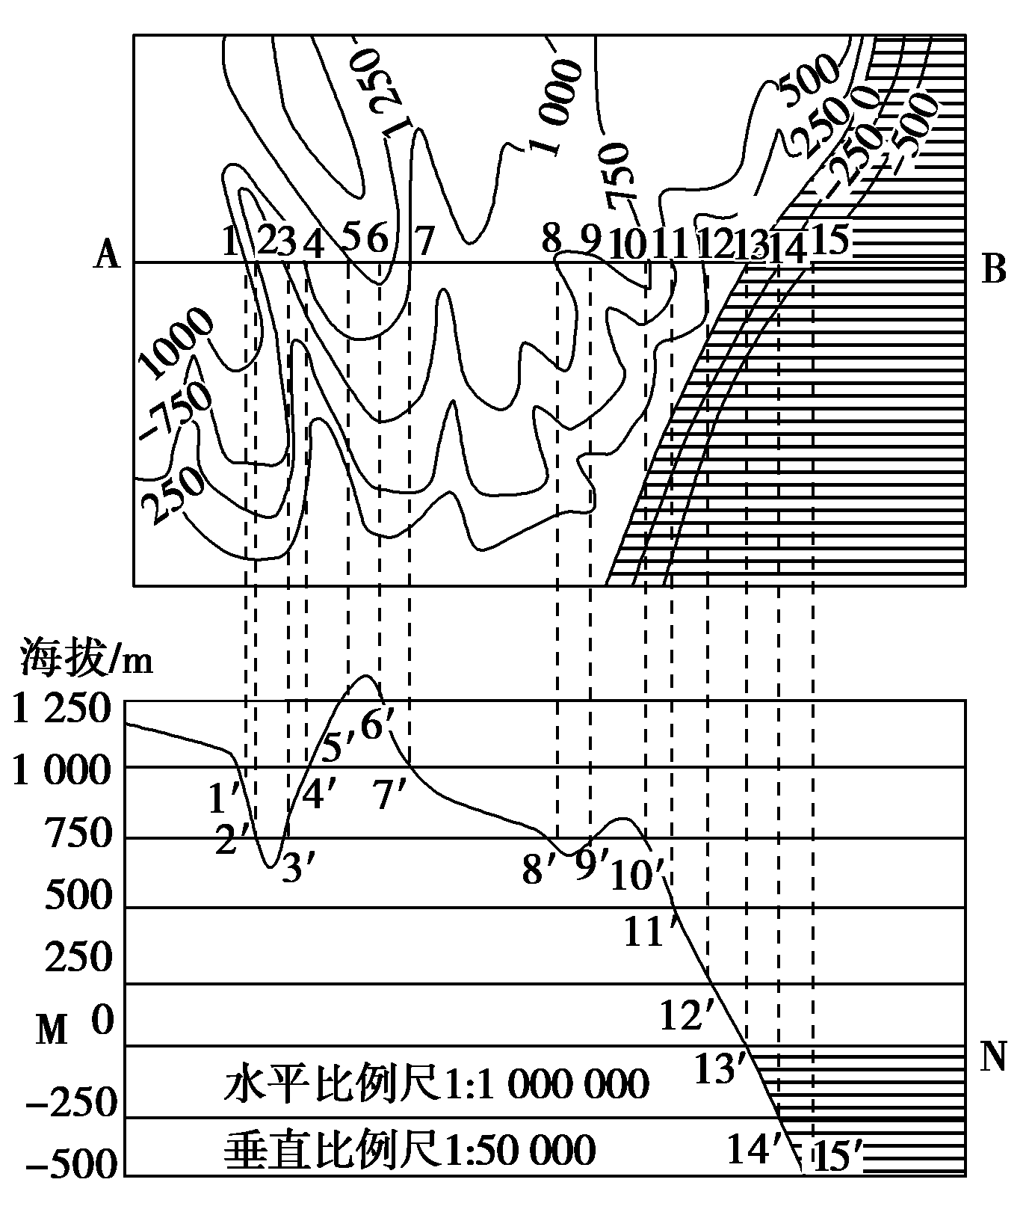
步骤 | 具体内容
确定  剖面线 | 根据要求在需绘制剖面图的两点之间作出一条直线
确定  比例尺 | 剖面图的水平比例尺多采用原图的比例尺（有特殊要求时除外）；为了使剖面图所表达的地形起伏更加明显，垂直比例尺一般都要适当放大
建坐标 | 剖面图的水平基线一般与剖面线长度相等。纵轴的高程应根据垂直比例尺确定，图上的高程间距要与等高线地形图的等高距相等
描点 | 将剖面线与等高线的所有交点尤其是特殊点（如最高点、最低点）按其水平距离和高程转绘到坐标图中
连线 | 用光滑曲线将各点顺次连接，注意相邻两点间的升降趋势
2．地形剖面图的基本判读方法
（1）判断地形剖面图是否准确的关键点（如下图）
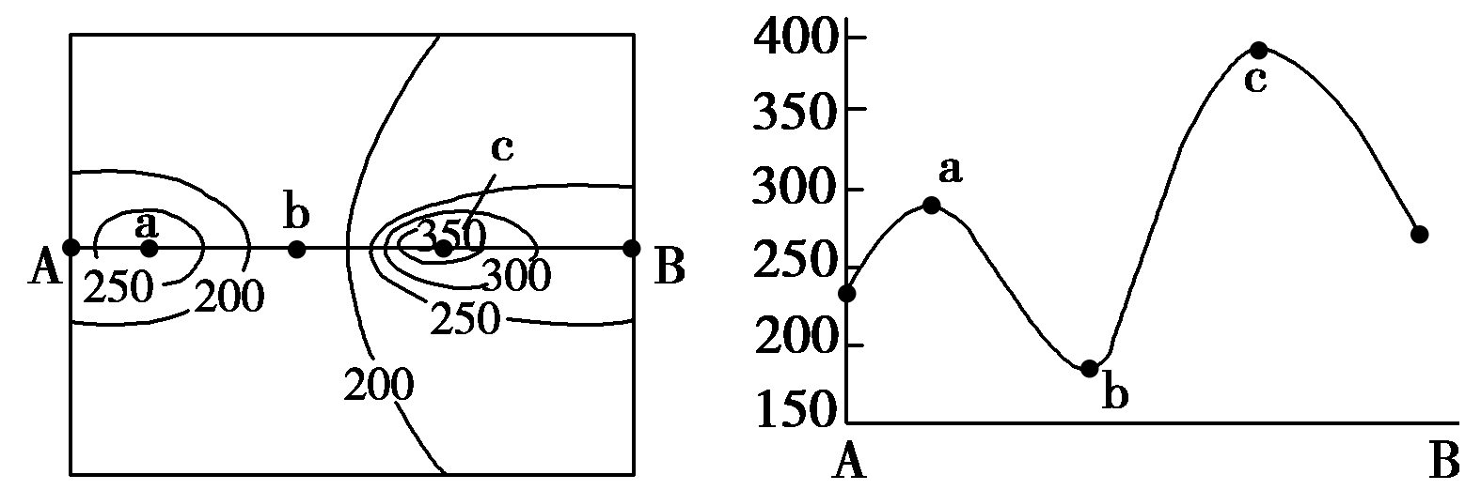
判读地形剖面图，主要抓住以下“三看”
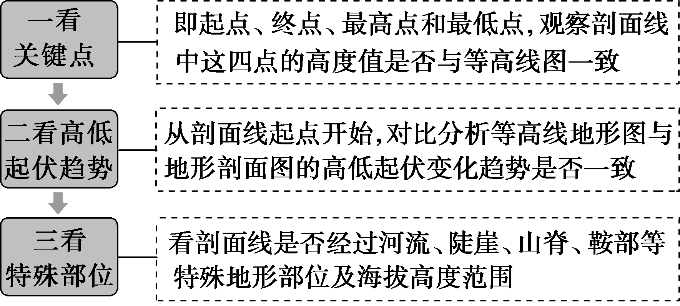
①看起止点海拔是否准确：
A在200～250 m之间，B在250～300 m之间。
②看极值点是否准确：
a在250～300 m之间；b在150～200 m之间；c在350～400 m之间。
③看地势起伏是否一致：
从A到B经过了升高—降低—迅速升高—缓慢降低的过程。
3．确定是否通视
通视问题可通过作地形剖面图来解决。如果过已知两点作的地形剖面图无障碍物（如山地或山脊）阻挡，则两地可互相通视。常见的有以下两种情况：
（1）根据坡度陡缓情况。注意“凹形坡”与“凸形坡”的不同。从山顶向四周，等高线先密后疏，为“凹形坡”，可通视；等高线先疏后密，为“凸形坡”，“凸形坡”容易挡住人们的视线。（如图1）
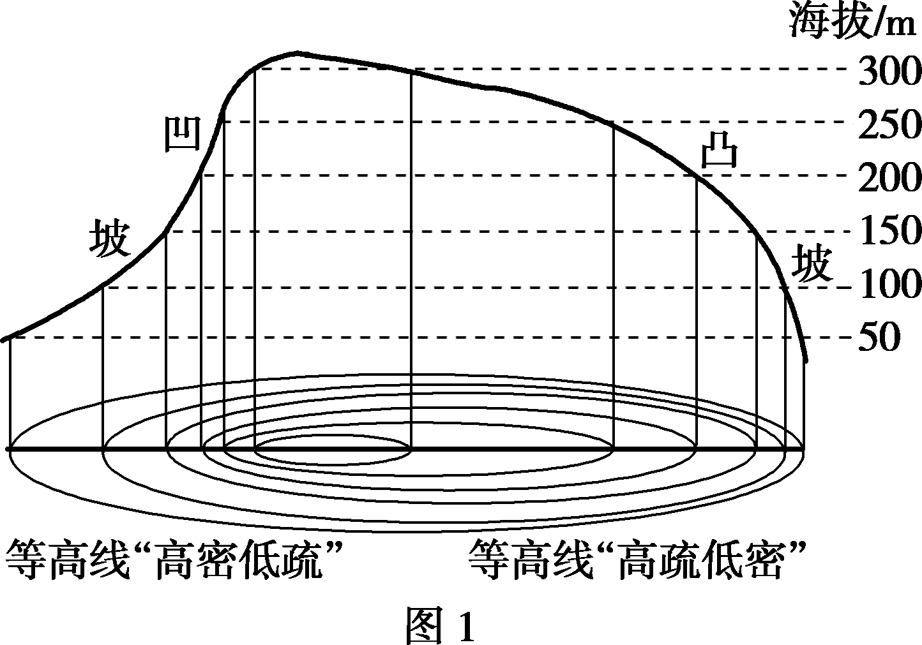
（2）是否穿越沟谷。如果穿越沟谷，由于后半部分地势会升高，即使地势再降低，也会因为地形阻挡而无法通视。（如图2）
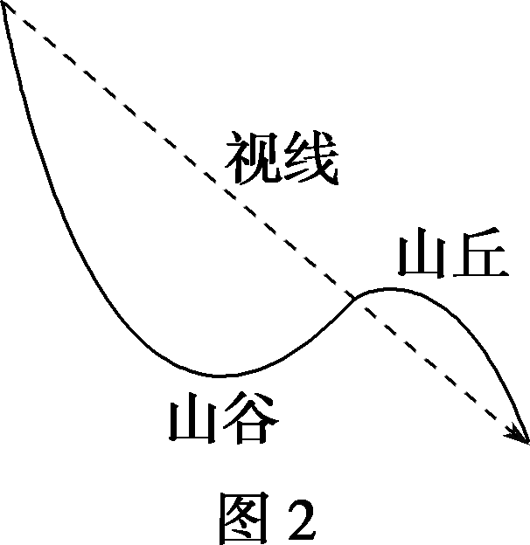
读某风景区等高线图，判断下列说法正确的是
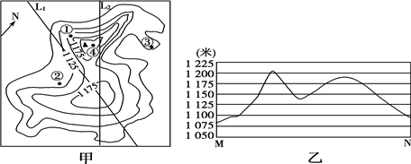
A．①②两点的相对高度可能是75米
B．③点位于④点的正东方向
C．乙图中的地形剖面图是依据等高线图中的L₁线绘制的
D．乙图中的地形剖面图是依据等高线图中的L₂线绘制的
【答案】11．D
【解析】根据图示信息，①位于1150—1175之间，②位于1100—1125之间，故①②两点的相对高度可能是25—75米；根据指向标，③点位于④点的东北方向；乙图中的地形剖面图中，最高处海拔达到1200米以上，据此可知该剖面图是依据等高线图中的L2线绘制的，选D。

